ЛАБОРАТОРНАЯ РАБОТА 1

Представление выборочных данных в виде статистического ряда, вычисление выборочных характеристик, графическая иллюстрация статистических рядов

Цель работы:
Ознакомиться с методикой построения статистических рядов.
Задание.
В файле “Данные” на листе “Котировки” приведены цены закрытия акций на МБ за период с января по август 2023 года с периодичностью 1 день (торговый). Для указанной в варианте задания ценной бумаги, для относительные приращений котировок (доходностей акций), построить интервальный статистический ряд, полигон частот, гистограмму и эмпирическую функцию распределения. Найти выборочные среднее и дисперсию для доходностей. Сравнить гистограмму с кривой плотности нормального распределения, положив параметры распределения (математическое ожидание и дисперсию) равными, соответственно, выборочным среднему и дисперсии. Высказать предположение о возможной нормальности распределения (или отличия распределения от нормального) генеральной совокупности.

№ ВАРИАНТА | 1 | 2 | 3 | 4 | 5 | 6 | 7 | 8 | 9 | 10
Акции | VTBR | SBER | TCSG | ROSB | RGSS | AFKS | GAZP | SIBN | TATN | LKOH

№ ВАРИАНТА | 11 | 12 | 13 | 14 | 15 | 16 | 17 | 18 | 19 | 20
Акции | ROSN | SNGS | GMKN | RUAL | MTLR | CHMF | PLZL | ALRS | HYDR | IRAO

№ ВАРИАНТА | 21 | 22 | 23 | 24
Акции | UPRO | RTKM | MTSS | YNDX

Приложение 1. Основные понятия и соотношения.
Множество всех возможных значений случайной величины $ξ$, распределенной по закону $F$, называется генеральной совокупностью $F$.
Множество $\left\{x_{1},x_{2},…,x_{n}\right\}$ отдельных значений случайной величины $ξ$, полученных в серии из $n$ независимых экспериментов (наблюдений), называется выборочной совокупностью или выборкой объема $n$ из генеральной совокупности.
Выборка $\left\{x_{(1)},x_{(2)},…,x_{(n)}\right\}$, в которой элементы упорядочены по возрастанию, называется вариационным рядом.
Совокупность пар чисел $\left({\bar{x}}_{i},n_{i}\right)$, где ${\bar{x}}_{i}$, $i=\overline{1,m}$ - наблюдаемые, неповторяющиеся в выборке значения (варианты), а $n_{i}$ - число этих значений в выборке, называется статистическим рядом абсолютных частот. Совокупность пар чисел $\left({\bar{x}}_{i},ω_{i}\right)$, где $ω_{i}={n_{i}}/n$ называется статистическим рядом относительных частот. Совокупность пар чисел $\left({\bar{x}}_{i},\sum_{k=1}^{i}{ω_{k}}\right)$ называется статистическим рядом накопленных частот. Статистические ряды отображают в виде таблицы:

$${\bar{x}}_{i}$$ | $${\bar{x}}_{1}$$ | $${\bar{x}}_{2}$$ | $$…$$ | $${\bar{x}}_{m}$$
$$n_{i}$$ | $$n_{1}$$ | $$n_{2}$$ | $$…$$ | $$n_{m}$$
$$ω_{i}$$ | $$ω_{1}$$ | $$ω_{2}$$ | $$…$$ | $$ω_{m}$$
$$\sum_{k=1}^{i}{ω_{k}}$$ | $$ω_{1}$$ | $$ω_{1}+ω_{2}$$ | $$…$$ | $$1$$

Подобного вида статистический ряд используют обычно для описания выборки из генеральной совокупности с дискретным распределением. В этом случае статистический ряд относительных частот приближенно оценивает ряд распределения дискретной случайной величины.
Ломаная, отрезки которой соединяют точки $\left({\bar{x}}_{i},ω_{i}\right)$, называется полигоном частот. Для дискретной случайной величины полигон частот является оценкой многоугольника распределения.

Для описания выборки из совокупности с непрерывным распределением используют группированные (или интервальные) статистические ряды. Для этого интервал, в котором содержатся все элементы выборки, делится на $m$ равных (или неравных) последовательных, непересекающихся интервалов $[{\tilde{x}}_{0}, {\tilde{x}}_{1}), [{\tilde{x}}_{1}, {\tilde{x}}_{2}), … , [{\tilde{x}}_{m−1}, {\tilde{x}}_{m}]$, где ${\tilde{x}}_{0}≤x_{(1)}=x_{\text{min}}$, ${\tilde{x}}_{m}≥x_{(n)}=x_{\text{max}}$, и подсчитывают частоты $n_{i}$ - число элементов выборки, попавших в $i$-ый интервал. Число интервалов группирования определяют, например, по формуле Стерджесса: $m=1+\left[{\text{log}}_{2}n\right]=1+\left[3\text{.}\text{322}\text{lg}n\right]$. При разбиении на интервалы следует следить за тем, чтобы частоты для всех интервалов были одного порядка, в противном случае следует изменять длины интервалов, добиваясь относительного равномерного распределения частот по интервалам. В результате получаем следующий статистический ряд:
интервал | $$[{\tilde{x}}_{0}, {\tilde{x}}_{1})$$ | $$[{\tilde{x}}_{1}, {\tilde{x}}_{2})$$ |  | $$[{\tilde{x}}_{m−1}, {\tilde{x}}_{m}]$$
$${\bar{x}}_{i}$$ | $${\bar{x}}_{1}$$ | $${\bar{x}}_{2}$$ | $$…$$ | $${\bar{x}}_{m}$$
$$n_{i}$$ | $$n_{1}$$ | $$n_{2}$$ | $$…$$ | $$n_{m}$$
$$ω_{i}$$ | $$ω_{1}$$ | $$ω_{2}$$ | $$…$$ | $$ω_{m}$$
$$ρ_{i}$$ | $$ρ_{1}$$ | $$ρ_{2}$$ | $$…$$ | $$ρ_{m}$$
$$\sum{ω_{i}}$$ | $$ω_{1}$$ | $$ω_{1}+ω_{2}$$ | $$…$$ | $$1$$
Здесь ${\bar{x}}_{i}=\frac{{\tilde{x}}_{i−1}+{\tilde{x}}_{i}}{2}$ - середины интервалов группирования, $ρ_{i}=\frac{ω_{i}}{{Δx}_{i}}=\frac{ω_{i}}{{\tilde{x}}_{i}−{\tilde{x}}_{i−1}}$ - плотность частоты.
В качестве оценки кривой плотности непрерывного распределения используется гистограмма частот - ступенчатая фигура, состоящая из $m$ прямоугольников, опирающихся на частичные интервалы (см. рисунок). Высота $i$-го прямоугольника полагается равной плотности частоты $ρ_{i}$. Соответственно площадь каждого прямоугольника равна $ρ_{i}⋅{Δx}_{i}=ω_{i}$ - относительной частоте.
Эмпирической функцией распределения, полученной по выборке $\left\{x_{1},x_{2},…,x_{n}\right\}$, называется функция, при каждом $x∈R$ равная:
$F_{n}^{}(x)=\frac{\text{количество }x_{i}<x}{n}$.
$F_{n}^{}(x)$ есть ступенчатая функция. Эмпирическая функция распределения является оценкой функции распределения. Для генеральной совокупности с дискретным распределением для построения $F_{n}^{}(x)$ обычно используют все наблюдаемые точки ${\bar{x}}_{i}$, $i=\overline{1,m}$ (рис 3).
Для генеральной совокупности с непрерывным распределением, при большом объеме выборки, для построения $F_{n}^{}(x)$ проще найти значения ее в точках $x_{i}$, заданных с некоторым малым шагом, в пределах наблюдаемого $(x_{(1)}; x_{(n)})$, или предполагаемого интервала варьирования значений случайной величины. Затем точки с координатами $(x_{i}, F_{n}^{}(x_{i}))$ можно соединить плавной линией, получив тем самым оценку кривой теоретической функции распределения.
В качестве числовых характеристик выборки используются:
- Выборочное среднее: $\bar{m}=\bar{X}=\frac{1}{n}\sum_{i=1}^{n}{x_{i}}$.
- Выборочная дисперсия $\bar{D}=\frac{1}{n}\sum_{i=1}^{n}{{\left(x_{i}−\bar{X}\right)}^{2}=}\frac{1}{n}\sum_{i=1}^{n}{x_{i^{2}}−{\bar{X}}^{2}}$.
- Несмещенная выборочная дисперсия $s^{2}=\frac{1}{n−1}\sum_{i=1}^{n}{{\left(x_{i}−\bar{X}\right)}^{2}}$.
- Выборочные начальные и центральные моменты
${\bar{m}}_{k}=\overline{X^{k}}=\frac{1}{n}\sum_{i=1}^{n}{x^{k}}$, ${\bar{μ}}_{k}=\frac{1}{n}\sum_{i=1}^{n}{{\left(x−\bar{X}\right)}^{k}}$.
По статистическому ряду значения этих величин могут быть найдены по формулам:
$\bar{m}=\sum_{i=1}^{m}{{\bar{x}}_{i}ω_{i}}$, $\bar{D}=\sum_{i=1}^{m}{{\left({\bar{x}}_{i}−\bar{m}\right)}^{2}ω_{i}}$, $s^{2}=\frac{n}{n−1}\sum_{i=1}^{m}{{\left({\bar{x}}_{i}−\bar{m}\right)}^{2}ω_{i}}$,
${\bar{m}}_{k}=\sum_{i=1}^{m}{{\bar{x}}_{i}^{k}ω_{i}}$, ${\bar{μ}}_{k}=\sum_{i=1}^{m}{{\left({\bar{x}}_{i}−\bar{m}\right)}^{k}ω_{i}}$.
(в случае интервального ряда данные формулы являются приближенными).
Выборочные характеристики являются приближенными значениями соответствующих числовых характеристик случайной величины $ξ$.

Приложение 2. Пример выполнения задания.
Выборка объемом $n=\text{165}$:
0,0180 | 0,0731 | -0,0388 | -0,0126 | 0,0044 | 0,0224 | 0,0496 | 0,0277 | -0,0031 | 0,0075
0,0335 | 0,0307 | 0,0087 | -0,0273 | 0,0074 | -0,0314 | -0,0214 | 0,0124 | 0,0052 | 0,0338
0,0027 | 0,0502 | 0,0398 | -0,0153 | 0,0002 | 0,0323 | 0,0328 | 0,0589 | -0,0362 | -0,0134
0,0199 | -0,0203 | -0,0063 | -0,0195 | -0,0194 | 0,0015 | 0,0076 | 0,0145 | 0,0271 | -0,0435
0,0176 | -0,0226 | -0,0398 | -0,0061 | -0,0149 | -0,0258 | -0,0191 | 0,0013 | 0,0270 | -0,0261
0,0095 | 0,0027 | 0,0169 | -0,0053 | -0,0231 | 0,0006 | 0,0432 | 0,0188 | 0,0365 | 0,0046
0,0044 | 0,0093 | -0,0077 | -0,0015 | -0,0195 | -0,0062 | -0,0056 | -0,0235 | 0,0196 | 0,0191
-0,0125 | 0,0176 | -0,0031 | -0,0281 | -0,0131 | 0,0365 | -0,0085 | 0,0021 | -0,0060 | 0,0059
0,0195 | -0,0061 | -0,0179 | 0,0165 | -0,0042 | -0,0228 | 0,0129 | 0,0068 | -0,0052 | -0,0150
-0,0252 | -0,0010 | 0,0173 | -0,0212 | 0,0022 | 0,0096 | -0,0069 | -0,0480 | 0,0085 | 0,0064
-0,0185 | 0,0135 | 0,0021 | 0,0120 | 0,0225 | 0,0041 | -0,0033 | -0,0073 | 0,0094 | 0,0008
-0,0037 | 0,0204 | 0,0064 | -0,0064 | -0,0158 | -0,0305 | -0,0363 | -0,0011 | 0,0102 | 0,0000
-0,0034 | -0,0121 | -0,0245 | -0,0103 | -0,0068 | 0,0210 | 0,0152 | 0,0198 | -0,0117 | 0,0074
0,0148 | -0,0081 | -0,0207 | -0,0007 | -0,0004 | -0,0165 | -0,0116 | -0,0005 | 0,0109 | 0,0274
0,0048 | 0,0287 | -0,0154 | 0,0000 | 0,0133 | -0,0106 | 0,0081 | 0,0055 | -0,0057 | 0,0191
0,0163 | 0,0111 | -0,0059 | -0,0078 | -0,0090 | -0,0015 | -0,0226 | -0,0340 | 0,0359 | 0,0195
0,0229 | 0,0035 | -0,0051 | -0,0098 | 0,0260

Построим статистический ряд, осуществив группировку данных. Находим $x_{\text{min}}=−0,\text{0480}$, $x_{\text{max}}=0,\text{0731}$. Число интервалов группирования $m$ определяем по формуле Стерджесса: $m=1+[{\text{log}}_{2}n]=8$. Для удобства возьмем в качестве нижней границы первого интервала значение ${\tilde{x}}_{0}=−0,\text{05}$, а в качестве верхней границы последнего интервала значение ${\tilde{x}}_{7}=0,\text{078}$, тогда, если выбрать интервалы равной длины, длина каждого интервала группирования будет равна $Δx=(0,\text{078}+0,\text{05})/8=0,\text{016}$. Подсчитывая частоты, получаем следующий ряд:

Интервал  $$({\tilde{x}}_{i−1};{\tilde{x}}_{i})$$ | (-0,05; -0,034) | (-0,034; -0,018) | (-0,018; -0,002) | (-0,002; 0,014) | (0,014; 0,03) | (0,03; 0,046) | (0,046; 0,062) | (0,062; 0,078)
Частота  $$n_{i}$$ | 7 | 22 | 43 | 50 | 29 | 10 | 3 | 1

Соответствующая гистограмма приведена на рис 1.
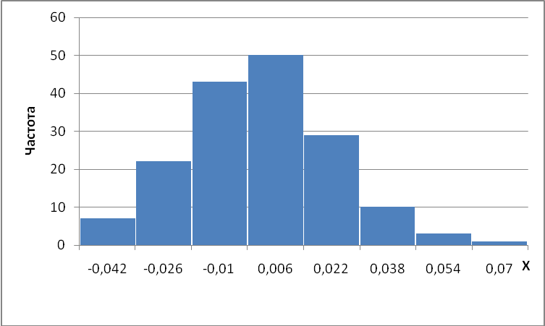
Рис. 1. Гистограмма абсолютных частот.
Видим, что частоты распределены по интервалам несколько неравномерно, поэтому делаем перегруппировку данных, изменяя длины интервалов, добиваясь более равномерного распределения частот по интервалам (желательно, чтобы частоты были в пределах одного порядка и $n_{i}≥5$, $i=\overline{1,m}$, ). В результате получаем следующий ряд (в ходе перегруппировки было увеличено и количество интервалов до 9):
Интервал  $${\tilde{x}}_{i−1}−{\tilde{x}}_{i}$$ | (-0,05; -0,03) | (-0,03; -0,02) | (-0,02; -0,01) | (-0,01; 0) | (0;  0,01) | (0,01; 0,02) | (0,02; 0,03) | (0,03; 0,04) | (0,04; 0,08)
Середина ${\bar{x}}_{i}$ | -0,04 | -0,025 | -0,015 | -0,005 | 0,005 | 0,015 | 0,025 | 0,035 | 0,06
Частота $n_{i}$ | 9 | 15 | 21 | 36 | 33 | 26 | 11 | 9 | 5
Относительная частота $ω_{i}$ | 0,055 | 0,091 | 0,127 | 0,218 | 0,200 | 0,158 | 0,067 | 0,055 | 0,030
Плотность  частоты $ρ_{i}$ | 2,727 | 9,091 | 12,727 | 21,818 | 20,000 | 15,758 | 6,667 | 5,455 | 0,758

Соответствующая гистограмма плотностей частот, построенная в Excel, приведена на рис 2. Следует заметить, что данная гистограмма, не совсем корректна, поскольку Excel строит гистограммы со столбцами равной ширины, что приводит к искажению реальной формы гистограммы со столбцами неравной ширины.
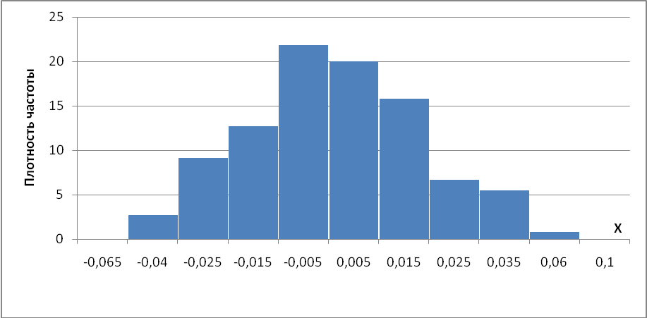
Рис 2. Гистограмма плотностей частот .
Основные числовые характеристики выборки:
Выборочное среднее: $\bar{X}=\frac{1}{n}\sum_{i=1}^{n}{x_{i}}=\text{0,001635}$.
Несмещенная выборочная дисперсия $s^{2}=\frac{1}{n−1}\sum_{i=1}^{n}{{\left(x_{i}−\bar{X}\right)}^{2}}≈\text{0,000418}$.
Анализируя гистограмму, видим, что распределение экспериментальных данных похоже на нормальное распределение (для анализа лучше использовать неискаженную гистограмму, приведенную на рис. 1). Сравним для наглядности гистограмму с кривой плотности нормального распределения. В качестве неизвестных параметров $a$ и $σ^{2}$ этого распределения возьмем оценки метода моментов: $\hat{a}=\bar{X}=0,\text{001635}$, ${\hat{σ}}^{2}=s^{2}=0,\text{000418}$. Вычислим значения плотности нормального распределения $f(x)=\frac{1}{\sqrt{2π}\hat{σ}}e^{−\frac{(x−\hat{a})^{2}}{2{\hat{σ}}^{2}}}$ в точках, соответствующих серединам интервалов группирования (чтобы можно было корректно наложить кривую плотности на гистограмму в Excel), и сравним гистограмму с графиком плотности (рис. 3):

Интервал  $${\tilde{x}}_{i−1}−{\tilde{x}}_{i}$$ | (-0,05; -0,03) | (-0,03; -0,02) | (-0,02; -0,01) | (-0,01; 0) | (0;  0,01) | (0,01; 0,02) | (0,02; 0,03) | (0,03; 0,04) | (0,04; 0,08)
Середина ${\bar{x}}_{i}$ | -0,04 | -0,025 | -0,015 | -0,005 | 0,005 | 0,015 | 0,025 | 0,035 | 0,06
Плотность  частоты $ρ_{i}$ | 2,727 | 9,091 | 12,727 | 21,818 | 20,000 | 15,758 | 6,667 | 5,455 | 0,758
Теоретическая плотность | 2,451 | 8,350 | 14,016 | 18,518 | 19,257 | 15,762 | 10,155 | 5,149 | 0,331

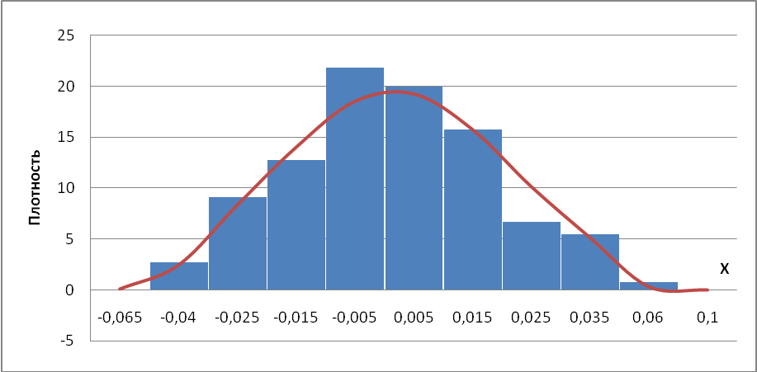
Рис. 3. Гистограмма с наложенной кривой плотности нормального распределения.
Видим, что вполне возможно, что генеральная совокупность распределена по нормальному закону.
Построим также эмпирическую функцию распределения. Значения функции вычисляем для каждого $x$ на отрезке [-0.05; 0.08] с шагом 0,002 по формуле: $F_{n}^{}(x)=\frac{\text{количество }x_{i}<x}{n}$.
Поскольку исходная совокупность имеет непрерывное распределение, полученные точки с координатами $(x; F_{n}^{}(x))$ на графике можно соединить плавной линией, получив тем самым оценку кривой функции распределения генеральной совокупности.
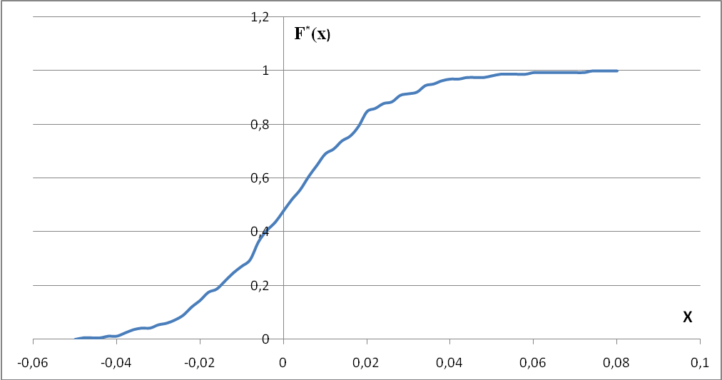
Рис. 4. Сглаженная эмпирическая функция распределения.

